Étape 1.b

C 15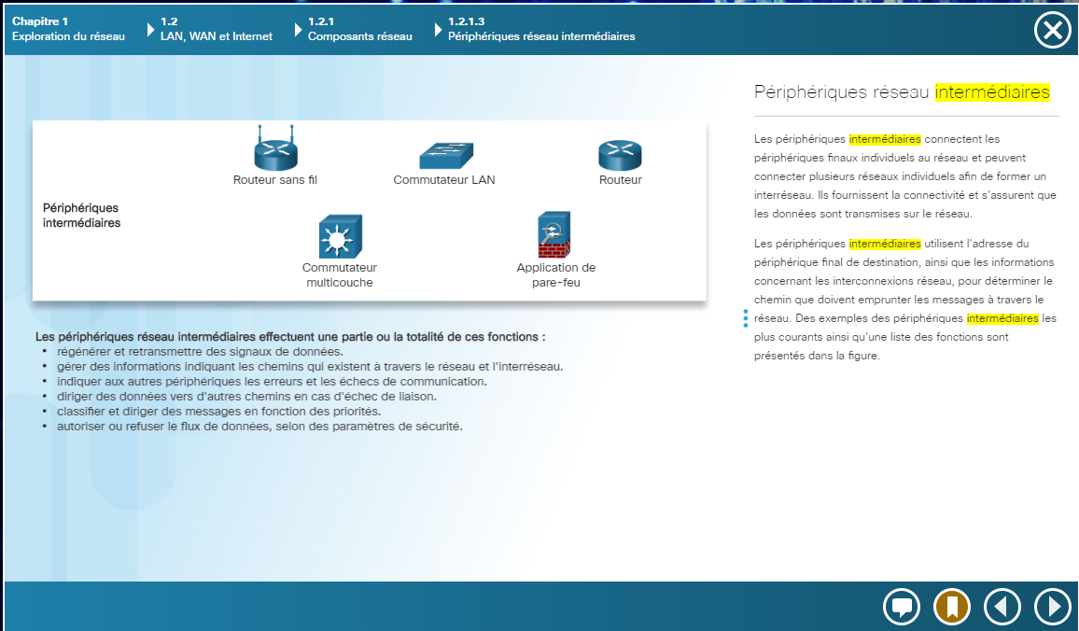

D 9

E 10

F 3

Etape 2.a Dans la centrale, le serveur central permet d’accéder aux fichiers depuis n’importe quel pc

B allonger la portée du réseau, firewall

C transfert de données rapide, accès à distance (sur moyenne portée)

Etape 3.a LAN -> dans un bâtiment, petit réseau local, WAN -> accès au LAN hors du réseau local

B 2

C 5

D connexion de plusieurs serveurs

E wifi, ethernet, reseau

F ADSL/Fibre